Открытое Первенство города Волгодонска по водному поло
среди девушек до 15 лет

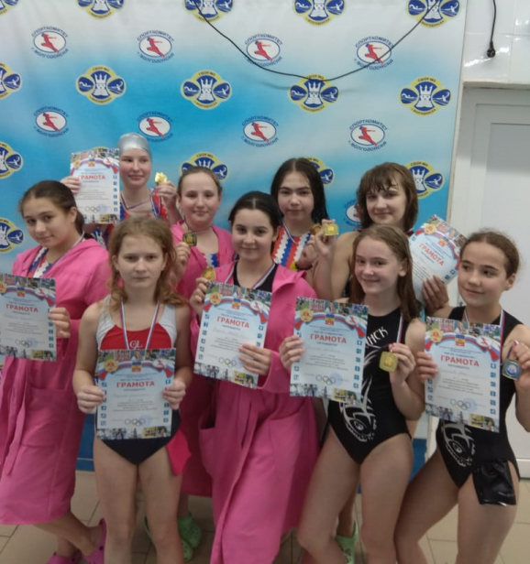
С 23 по 24 апреля в МБУ СШОР №3 (пл/басссейн «Нептун») прошло открытое Первенство города Волгодонска по водному поло среди девушек до 15 лет, посвященное памяти Заслуженного тренера России Александра Павловича Красичкова.
Александр Павлович внес огромный вклад в развитие водного поло в городе Волгодонске, в Ростовской области и России. Он удостоен звания Заслуженного тренера России и Заслуженного тренера Таджикистана. Был первым тренером Заслуженного мастера спорта по водному поло, победительницы и призера Чемпионатов и Первенств Мира и Европы, участницы XXVIII и XXIX летних Олимпийских игр 2004 и 2008 годов Валентины Воронцовой.
В соревнованиях приняли участие команды юных ватерполисток 2007 года рождения и младше.
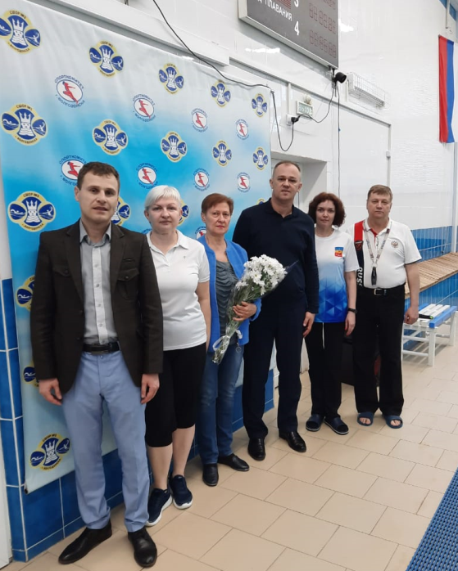
В ходе упорной борьбы призовые места распределились:
- золотые медали Первенства завоевала команда «Волгодонск-2»,
- серебряные медали Первенства у команды «Волгодонск-3»,
- бронзовые медали Первенства – команда «Волгодонск-1».

Результативными игроками Первенства стали:
Шанина Диана, Костюченко Вероника, Сопова Вероника, Колдина Мария, Скрябина Милана, Хусаинова Карина, Арчакова Виктория.
Подготовили спортсменок тренеры отделения водного поло Анушкевич Евгения Евгеньевна, ЗТР Календарев Вадим Николаевич, Белоцерковская Ольга Владимировна, Гриненко Елена Николаевна.
Желаем спортсменам и тренерам дальнейших успехов и ярких побед!

